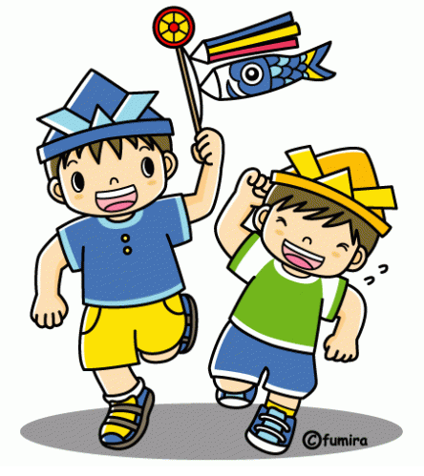
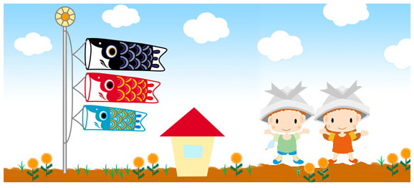
こどもの日

こい carp
こいのぼり carp streamers
かざる decorate
かぶと helmet
よろい armour
わがしもち rice sweet

うた song
うたう sing
五月五日 May 5th
こども children
いわう celebrate

